[**Disponibilizar la información de la tabla Projects #17**](https://github.com/quindcode/ope-teamtrack-backend/issues/17)

| **Equipo:** | Tracking Operation |
| --- | --- |
| **Analista de calidad:** | Alejandro Sepulveda Palacio |

* **TEST CASE CPR-55 Verificar comportamiento de los botones de editar y eliminar**
* **Dado**: estoy en la vista de detalles del empleado
* **Cuando:** hago clic en el botón "Editar"

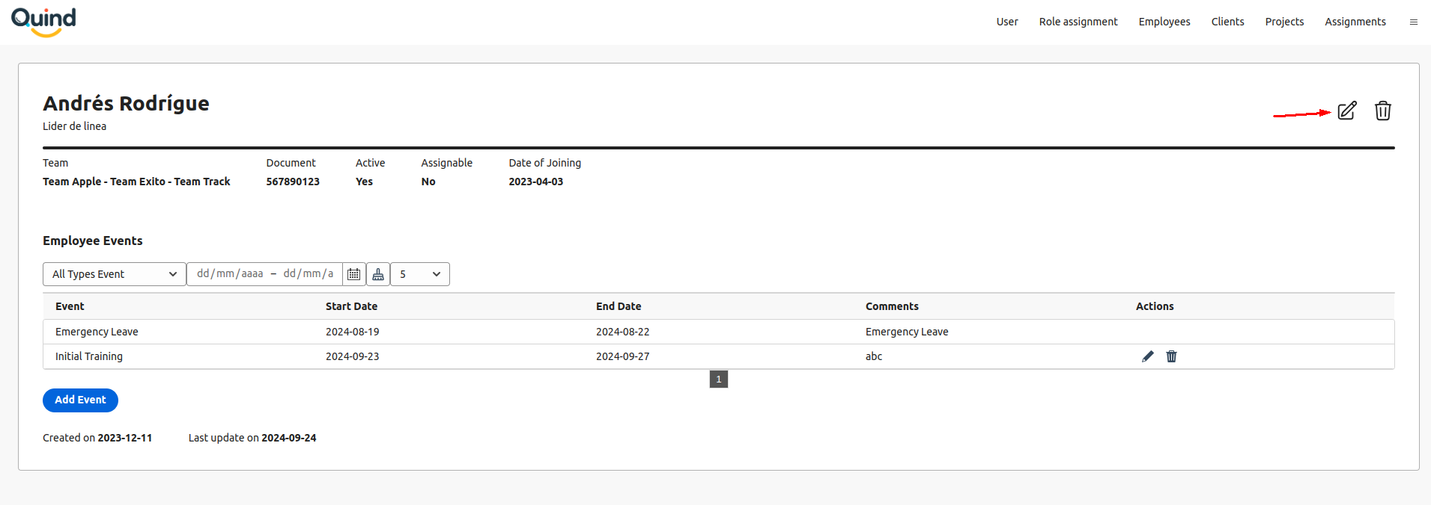

* **Entonces:** Then el sistema debe abrir la pantalla de edición del empleado

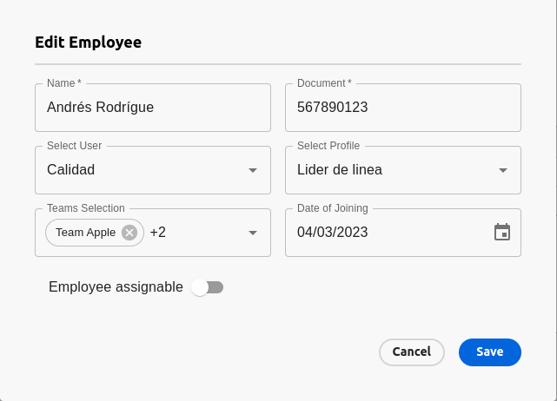

**Caso de prueba: exitoso**

* **Cuando:** hago clic en el botón "Eliminar"

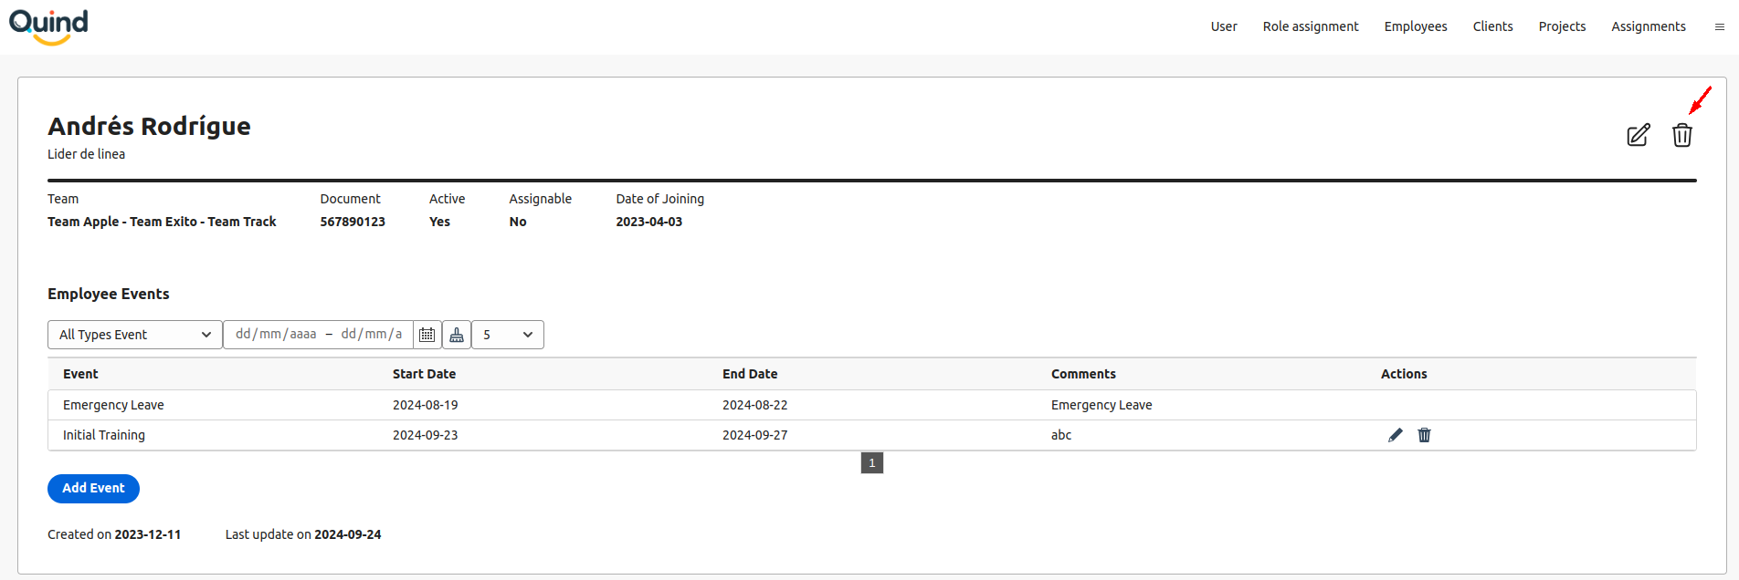

* **Entonces:** el sistema debe mostrar una confirmación de eliminación

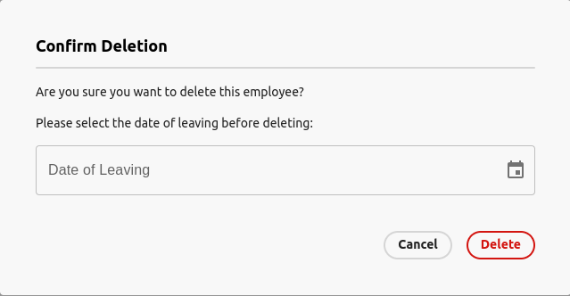

**Caso de prueba: exitoso**